一、選擇
- （ ）他提出遠交近攻政策，建議先攻打距離秦國近的韓國，而與齊國交好，最後六國滅亡的順序為韓、趙、魏、楚、燕、齊。最後由秦國一統天下。請問：「他」是何者？ (A)張儀 (B)蘇秦 (C)商鞅 (D)范雎。
- （ ）中國文明起源甚早，依據各項考古發掘與文獻的記載來看，中國歷史上第一個王朝的開國君主應為下列何人？ (A)堯 (B)禹 (C)湯 (D)紂。
- （ ）東周時期在經過群雄長期爭霸後，哪一個國家厲行變法，最後達成富國強兵的目標，攻滅六國，統一天下？ (A)秦 (B)齊 (C)楚 (D)趙。
- （ ）春秋戰國時代，開始出現貴族沒落、平民崛起的現象，主要因素為何？ (A)國君以才能為用人標準 (B)貴族完全沒有行政能力 (C)傳染病大流行，人口銳減 (D)物價飆漲，貴族變成窮人。
- （ ）「他主張君王應以法律、權術和威勢來駕馭臣民，並應重視農業生產，這樣國家才能臻於富強。」上文中的「他」最可能為下列何者？ (A)韓非 (B)孟子 (C)荀子 (D)墨子。
- （ ）在北京周口店發現了北京人化石，震驚全世界，也證明中國乃是世界上人類發源地之一。在進行考古研究後，可以得知下列何者是北京人的生活方式？ (A)採取半穴居的居住方式 (B)有農業的出現 (C)使用磨製的石器 (D)已知用火。
- （ ）蘇秦是中國古代著名的謀士，他曾提出合縱的策略，因此成為六個國家的相國。蘇秦提出這個策略，其主要用意是孤立附圖中的哪個國家？ (A)甲 (B)乙 (C)丙 (D)丁。
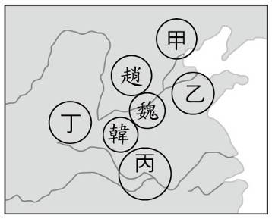
- （ ）三代時期，政權幾經更迭，亡國之君的下場通常都是很悲慘的。關於各個政權及其亡國君主的配對，下列哪一組內容正確？ (A)夏朝―桀 (B)商朝―幽王 (C)西周―紂王 (D)東周―盤庚。
- （ ）在談論到商朝時，總會提及當時農業已有長足的進步，而這樣的說法可用當時哪種現象來證明？ (A)飲酒風氣興盛 (B)發現中國歷史上最早的骨耜 (C)稻米產量的提升 (D)鐵製農具的出現。
- （ ）下列何者最不可能是商朝人民的生活方式？ (A)使用鐵犁耕田 (B)以天干地支配合記日 (C)在農閒時飲酒作樂 (D)凡事多以占卜決定。
- （ ）約西元前一萬年前左右，中國開始進入新石器時代，當時的人類生活比舊石器時代有長足的進步，學者稱之為「新石器革命」。上文提及的「長足的進步」，指的最可能是下列何者？ (A)學會用火 (B)開始打製石器 (C)可能擁有審美觀念 (D)開始飼養家畜、種植作物。
- （ ）附圖是戰國時期某個學派的代表人物，從圖中內容判斷，這位人物應是屬個哪個學派的代表？ (A)儒家 (B)法家 (C)道家 (D)墨家。
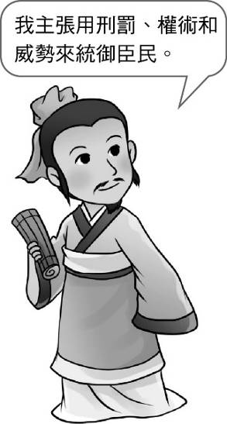
- （ ）有關北京人和山頂洞人的比較，有哪些相同之處？ (甲)會使用火 (乙)會燒製陶器 (丙)在北京被發現 (丁)使用打製的石器 (A)甲乙丙 (B)甲丙丁 (C)乙丙丁 (D)甲乙丙丁。
- （ ）這位君王以「烽火戲諸侯」來搏取愛妃褒姒一笑。褒姒生子伯服，君王為了討好她，將原來的申皇后及太子宜臼廢了，以褒姒為后，立伯服為太子。結果申后帶其子回到申國，申皇后之父申侯乃聯合犬戎反抗，最後導致西周滅亡。這位君王應是何人？ (A)桀 (B)紂王 (C)幽王 (D)平王。
- （ ）附表是春秋與戰國時代政府官員寒微出身者的人數比例。請問：此表顯示何種歷史意義？ (A)春秋到戰國時期社會變動性愈來愈大，階級劃分愈來愈細 (B)戰國比春秋時期多戰爭，經濟發展更差 (C)實施科舉制度後，出身寒微的人得到翻身的機會 (D)貴族沒落平民崛起，國君用人唯才。
- （ ）附圖為我國古代某一時期的制度。請問：其所代表的歷史意義為何？ (A)此制度到東周時期的仍是維繫社會秩序的力量 (B)藉由血緣關係來區別嫡庶 (C)在此體系中，都以長子為優先繼承 (D)在此體系中，一個人不可能兼具大宗與小宗雙重身分。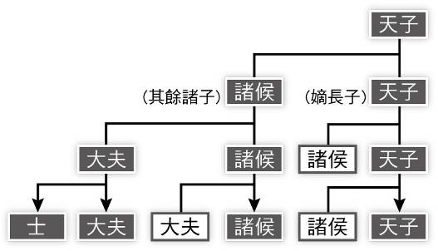
- （ ）周公東征為西周時發生的歷史大事，對西周政權與勢力的維持有重大的影響。關於周公東征的敘述，下列何者正確？ (A)東征發生在周武王在位時 (B)東征的背景是管叔、蔡叔聯合武庚叛變 (C)東征的結果失敗，導致周朝統治範圍縮減 (D)周公東征後廢除了封建制度。
- （ ）東周時期從「春秋」演變到「戰國」，歷史發展呈現何種現象？ (A)國家數目愈來愈多，國君權力愈來愈大 (B)國家數目愈來愈少，國君權力愈來愈小 (C)國家數目愈來愈多，國君權力愈來愈小 (D)國家數目愈來愈少，國君權力愈來愈大。
- （ ）關於戰國時代著名的外交策略之敘述，下列何者正確？ (A)張儀提倡「合縱」政策以使六國合力抗秦 (B)「合縱」政策因六國團結一致而打敗秦國 (C)范雎的「遠交近攻」政策是為了阻止秦國的侵略 (D)「連横」政策的目的是瓦解六國的抗秦。
- （ ）春秋五霸包含齊、宋、晉、秦、楚等國，戰國七雄則涵蓋韓、趙、魏、齊、楚、燕、秦等國。請問：關於「五霸」與「七雄」的比較，下列何者正確？ (A)五霸主要是東方各國對抗西方秦國的局勢，七雄則是北方六國對抗南方楚國 (B)五霸是各國先後稱霸，七雄則是同時並立的七大強國 (C)五霸採行法家思想，七雄強調道家思想 (D)七雄比五霸更尊重周天子。
二、配合題
- 下列敘述與中國舊石器與新石器時代文化有關，請填入與其相對應的人類或文化名稱。(A～E代號可重複選取)
A.北京人
B.河姆渡文化
C.山頂洞人
D.仰韶文化
E.龍山文化
( )(1)遺址位於今北京，年代距今約兩萬年前。
( )(2)遺址位於黃河流域，彩陶是其特色。
( )(3)為距今約五十萬年前的猿人。
( )(4)位於長江流域，有干欄式建築與稻米遺跡。
( )(5)舊石器時代早期的人類，已知用火。
- 下列是遠古時代著名君主的成就，請填入與其相對應的人名。(A～E代號可重複選取)
A.湯
B.舜
C.禹
D.黃帝
E.堯
( )(1)中華民族的共同始祖。
( )(2)夏朝的建立者。
( )(3)採行禪讓制度，將君位傳給治水有功之人。
( )(4)攻滅夏朝，建立商朝。
( )(5)遠古時代第一位部落聯盟的共主。
三、題組
- 儒家思想影響中國文化至為深遠，是中國文化的精髓，《論語》、《孟子》等儒學經典是歷代以來中國人民必讀的書籍。請回答下列問題：
( )(1)最能代表儒家文化的人物應該是下列何者？ (A)孔子 (B)老子 (C)墨子 (D)韓非。
( )(2)孔子認為要將心比心的去愛人，成就別人，即「己欲立而立人，己欲達而達人」；我們可以將孔子的中心思想歸納為哪一個字？ (A)忠 (B)孝 (C)仁 (D)愛。
( )(3)主張人性本善而被尊為「亞聖」的儒家代表人物是下列何者？ (A)孔子 (B)孟子 (C)荀子 (D)墨子。
- 郁涵正在編寫一齣歷史劇，其中有這樣的劇情：「井田制度崩解後，農夫們終於可以拿著農具辛勤耕種自己的土地，再藉由便利的交通，將農作物運到天子所在的國都進行交易；在城中還可見到不少商人販賣自己製造的各式物品。」請回答下列問題：
( )(1)以歷史事實的角度觀察，郁涵編寫的歷史劇內容，最可能是下列哪個時代？ (A)夏朝 (B)商朝 (C)西周 (D)戰國時代。
( )(2)當時的農夫最可能使用哪一種最新材質的農具耕種？ (A)石頭 (B)陶土 (C)青銅 (D)鐵器。
( )(3)劇情中的國都應該是指何地？ (A)鎬京 (B)雒邑 (C)咸陽 (D)安陽。
- 梁朝韋、木村石栽、張跟碩在看電視新聞，三人有感於臺灣政治社會的亂象，紛紛提出了他們對於政治的看法—
梁朝韋說：「政府應該任用德行高超的君子，並以道德和禮儀來教導人民，這才是治國良策。」
木村石栽反駁：「只是靠道德並不能使國家安定，必須『亂世用重典』，才能改善政治社會弊病。」
張跟碩說：「依我看現在的社會亂象都是人為造成的，應該要放棄那些做作的政治制度，追尋個人的自由。」請根據上述三人的說法，請回答下列問題：
( )(1)梁朝韋的說法類似於春秋戰國時代的哪一學派？ (A)道家 (B)法家 (C)儒家 (D)墨家。
( )(2)張跟碩若生活在春秋戰國時代，他所屬學派的代表人物應該是誰？ (A)韓非與商鞅 (B)老子與莊子 (C)孟子與荀子 (D)張儀與范雎。
( )(3)木村石栽所說的「亂世用重典」，是指國君要用哪些策略來控制臣民？ (甲)權術 (乙)仁政 (丙)刑罰 (丁)無為 (戊)威勢 (A)甲乙丙 (B)甲丙戊 (C)乙丙丁 (D)乙丙戊。
( )(4)如果梁朝韋、木村石栽、張跟碩三人都生活在戰國時代，你認為哪一個人的主張會比較受到當時秦國國君的歡迎？ (A)梁朝韋 (B)木村石栽 (C)張跟碩 (D)三人的說法都無法受到重視。

